UNIVERSIDAD DEL MAGDALENA

Plataforma Digital de Agricultura Inteligente para Pequeños Productores del Magdalena: Prototipo – V2

Autores: Camilo Andres Monsalve Garcia
Wilson Alberto Ali Pinzon
Darwin Alvarez Cantillo

Programa Ingenieria de sistemas
Periodo académico: 2026-1
Codigo curso: 011430
Creditos: 4

Docente: Carlos Henriquez Miranda

Santa Marta: 2026

Contenido
Enunciado 2
Identificación de StakeHolders 3
Diagrama de casos de uso 3
Condiciones de desarrollo 5
Especificacion de requerimientos 6
Asignacion de roles 6
Plan, cronograma y presupuesto de desarrollo 7
Atributos de calidad 7
Restricciones 8

Enunciado
En el departamento del Magdalena, pequeños productores agrícolas con extensiones inferiores a cinco (5) hectáreas enfrentan dificultades para optimizar decisiones relacionadas con riego, fertilización y manejo fitosanitario debido a la variabilidad climática, la limitada disponibilidad de datos históricos y el bajo acceso a herramientas digitales especializadas.
En particular, asociaciones de productores rurales de municipios con conectividad intermitente dependen de decisiones empíricas que incrementan:
- El consumo ineficiente de agua.
- Los costos de insumos agrícolas.
- El riesgo de pérdida de cosechas.
- El impacto ambiental por sobreuso de fertilizantes.

Los beneficiarios directos del sistema serán pequeños productores agrícolas con acceso predominante a móviles de gama baja, sitios Web y conectividad limitada. Los beneficiarios indirectos incluyen asociaciones agrícolas locales, comercializadores regionales y comunidades que dependen de la producción agrícola para su seguridad alimentaria.
Se requiere diseñar la arquitectura de una plataforma digital que permita:

- Registrar información básica del cultivo.
- Integrar datos climáticos disponibles.
- Generar alertas y recomendaciones simples de acción.
- Operar en condiciones de conectividad intermitente.
- Escalar progresivamente en número de usuarios.

Identificación de StakeHolders

- Productor agrícola: Registrar información de cultivos, consultar datos climáticos y recibir recomendaciones de riego, fertilización y manejo fitosanitario para reducir pérdidas.
- Técnico agrícola: Monitorear el estado de múltiples cultivos, ajustar recomendaciones técnicas y apoyar a los productores en la toma de decisiones.
- Líder de asociación agrícola: Supervisar el estado productivo de los asociados y generar reportes para la gestión colectiva.
- Trabajador o obrero agrícola: Trabajar cuidado y verificando la información de los cultivos asi como de lo dicho por el técnico agricola
- Administrador del sistema: Gestionar usuarios, cultivos y parámetros de la plataforma, asegurando su correcto funcionamiento.
- Comercializadores regionales: Consultar proyecciones de cosecha para planificar compras y logística de distribución.
- Familias de los productores: Beneficiarse indirectamente de mejores decisiones agrícolas y reducción de pérdidas.
- ICA (Instituto Colombiano Agropecuario): Supervisar que el sistema cumpla normativas fitosanitarias y regulatorias vigentes.
- Ministerio de Agricultura: Verificar que la plataforma contribuya a la productividad sostenible y seguridad alimentaria.
- Proveedores de insumos agrícolas: Asegurar que las recomendaciones del sistema sean correctas respecto al uso de sus productos.
- Equipo de desarrollo: Construir, mantener y mejorar la plataforma garantizando calidad, viabilidad y sostenibilidad técnica.
- Universidad (UNIMAGDALENA): Validar que el proyecto cumpla estándares académicos y criterios de calidad en ingeniería.
- Comunidades rurales del Magdalena: Beneficiarse del fortalecimiento de la producción agrícola y la seguridad alimentaria regional.

Diagrama de casos de uso

- Caso de uso nivel 0

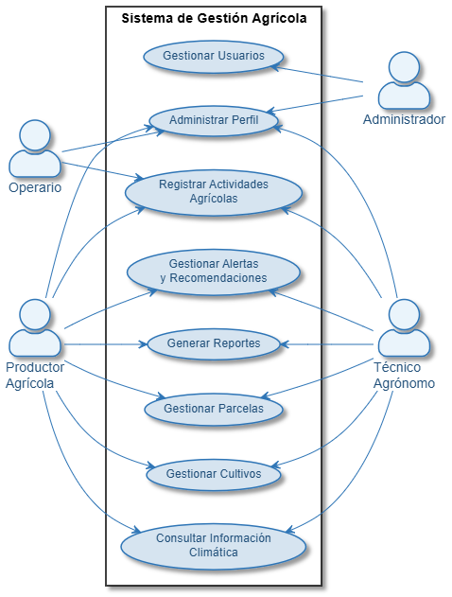

- Casos de uso lv1
  - Caso n1
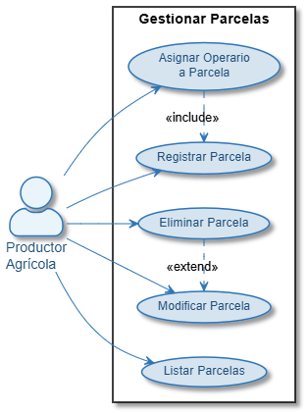
  - Caso n2
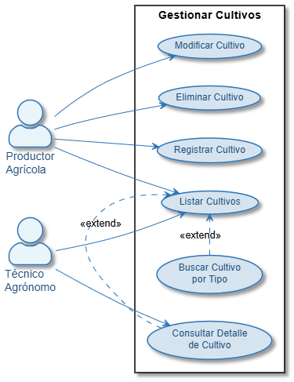

  - Caso n3

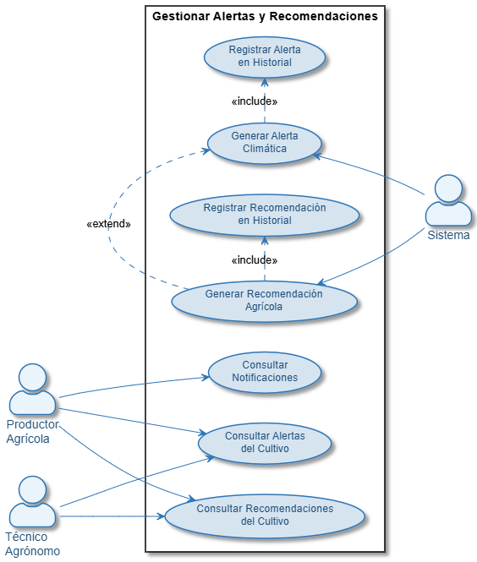

  - Caso n4

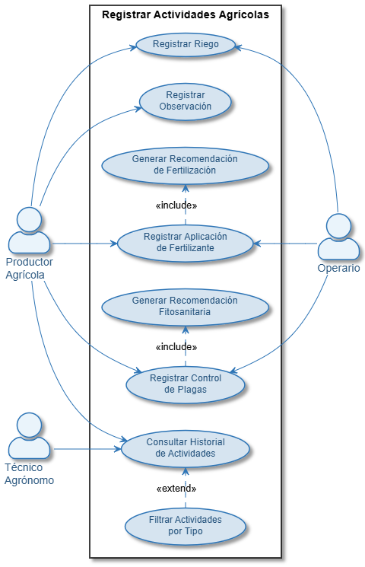

Condiciones de desarrollo

- Proceso — RUP

Se seleccionó RUP como metodología de desarrollo debido a su naturaleza iterativa e incremental, que permite gestionar proyectos con requisitos que evolucionan durante el desarrollo. RUP estructura el proyecto en cuatro fases bien definidas — Inicio, Elaboración, Construcción y Transición — lo que facilita la trazabilidad de decisiones técnicas y la producción de artefactos documentados en cada etapa. Esta característica es especialmente relevante para el proyecto dado que debe cumplir con criterios de acreditación ABET, los cuales exigen evidencia del proceso de ingeniería y no solo del producto final. Además, RUP se alinea con el paradigma orientado a objetos requerido y permite que un equipo pequeño de tres integrantes distribuya responsabilidades claras por fase y por disciplina.

- Base de Datos — PostgreSQL

Se seleccionó PostgreSQL como sistema gestor de base de datos relacional por ser una solución de código abierto, gratuita y ampliamente adoptada en la industria. Su soporte robusto para integridad referencial, transacciones ACID y tipos de datos complejos lo hace adecuado para gestionar la información productiva y agrícola del sistema. PostgreSQL se desplegará sobre Neon, plataforma que ofrece instancias PostgreSQL gestionadas en la nube en su plan gratuito, eliminando costos de infraestructura de base de datos durante el desarrollo y etapas iniciales de operación. Su compatibilidad nativa con NestJS mediante el ORM TypeORM facilita el mapeo directo entre las clases del modelo de dominio y las tablas de la base de datos, respetando el paradigma orientado a objetos definido para el proyecto.

- Lenguaje — TypeScript

Se seleccionó TypeScript como lenguaje principal tanto para el backend como para la lógica del frontend por ser un tipado de JavaScript que añade verificación estática de tipos, mejorando la detección temprana de errores durante el desarrollo. TypeScript es totalmente compatible con el paradigma orientado a objetos, soportando clases, interfaces, herencia y encapsulamiento de forma nativa, lo cual es un requisito explícito del proyecto. Su uso en un equipo pequeño reduce errores en tiempo de ejecución y mejora la mantenibilidad del código al hacer explícitas las estructuras de datos del sistema.

- Framework

Backend — NestJS sobre Node.js

Se seleccionó NestJS como framework de backend por su arquitectura modular basada en módulos, controladores y servicios, que se alinea directamente con los principios de diseño orientado a objetos y facilita la separación de responsabilidades entre los componentes del sistema. NestJS está construido sobre Node.js, lo que garantiza alto rendimiento en operaciones de entrada y salida, adecuado para un sistema que consulta APIs externas y gestiona múltiples usuarios concurrentes.

Frontend — React con Tailwind CSS

Se seleccionó React como biblioteca de construcción de interfaces de usuario por su modelo de componentes reutilizables, su amplio ecosistema y su capacidad para implementar Progressive Web Apps (PWA) mediante service workers, funcionalidad crítica para el manejo de conectividad intermitente requerido por el contexto rural del proyecto. Tailwind CSS se seleccionó como framework de estilos por su enfoque utility-first que permite construir interfaces responsivas y adaptadas a dispositivos móviles de gama baja de forma rápida y sin hojas de estilo adicionales. La combinación React + Tailwind permite desarrollar una interfaz mobile-first coherente con las restricciones de dispositivo del usuario productor.

Especificacion de requerimientos

Especificacion Requerimentos

Asignacion de roles

Asignación obligatoria de roles. Por ejemplo:
  - Arquitecto De software: Camilo Monsalve
  - Analista de requisitos: Wilson Ali, Camilo Monsalve, Darwin Alvarez
  - Diseñador de base de datos: Darwin Alvares
  - Desarrollador frontend: Wilson Ali
  - Desarrollador Backend: Wilson Ali, Camilo Monsalve
  - Responsable de validación, pruebas y calidad: Darwin Alvarez

Plan, cronograma y presupuesto de desarrollo

Atributos de calidad

- Disponibilidad: Cuando un productor agrícola acceda al sistema en horario de operación (6:00 am a 11:00 pm), el sistema deberá estar disponible y permitir el acceso a sus funcionalidades con una disponibilidad mínima del 99% mensual.

- Rendimiento: Cuando un usuario consulte la información de un cultivo, el sistema deberá mostrar los datos registrados (cultivo, actividades, alertas y recomendaciones) en un tiempo máximo de 3 segundos bajo condiciones normales de uso.

- Usabilidad: Cuando un productor agrícola utilice el sistema desde un dispositivo móvil, deberá poder registrar un cultivo o una actividad agrícola en un máximo de 3 pasos, utilizando una interfaz clara, con lenguaje sencillo y comprensible.

- Seguridad: Cuando un usuario intente acceder al sistema, el sistema deberá validar sus credenciales de autenticación y permitir el acceso únicamente si son correctas, almacenando las contraseñas de forma cifrada.

- Conectividad (Tolerancia a fallos de red): Cuando el usuario registre actividades agrícolas sin conexión a internet, el sistema deberá almacenar los registros localmente y sincronizarlos automáticamente cuando se restablezca la conexión.

- Escalabilidad: Cuando el número de usuarios registrados aumente progresivamente, el sistema deberá ser capaz de soportar al menos 500 usuarios sin degradación significativa en el tiempo de respuesta.

- Interoperabilidad: Cuando el sistema requiera obtener datos climáticos, deberá integrarse correctamente con un servicio externo de API meteorológica, procesando los datos recibidos sin errores.

Restricciones

Técnicas:

- RT01 : Conectividad intermitente Los municipios rurales del Magdalena donde operan los beneficiarios del sistema presentan conectividad móvil intermitente, con zonas de cobertura 2G y 3G limitada. El sistema debe estar diseñado como Progressive Web App (PWA) con capacidad de operación offline mediante service workers, almacenamiento local en el dispositivo y sincronización automática cuando se restablezca la conexión.

- RT02 : Dispositivos de gama baja El acceso al sistema será predominantemente desde dispositivos Android de gama baja con recursos de procesamiento y memoria limitados. El frontend desarrollado en React con Tailwind CSS debe garantizar interfaces ligeras, tiempos de carga mínimos.

- RT03 : Infraestructura de bajo costo La arquitectura debe desplegarse sobre servicios gratuitos o de costo mínimo. El backend en NestJS con TypeScript se desplegará en Railway, el frontend en React en Vercel y la base de datos PostgreSQL, todos con planes gratuitos disponibles.

- RT04 : Integración con API climática externa El sistema depende del servicio externo para obtener datos meteorológicos. Esta dependencia implica que la disponibilidad de la información climática está condicionada a la disponibilidad de dicho servicio. El sistema debe manejar escenarios de fallo de la API sin interrumpir la operación general de la plataforma.

- RT05 : Paradigma orientado a objetos Todo el desarrollo del sistema debe seguir el paradigma de programación orientado a objetos, tanto en el backend con TypeScript sobre NestJS como en la estructura de componentes del frontend con React. El modelo de dominio debe reflejarse mediante clases, herencia y encapsulamiento donde corresponda.

Económicas

- RE01 : Presupuesto máximo del proyecto El presupuesto total estimado del proyecto no debe superar los $43.000.000 COP

- RE02 : Infraestructura de costo mínimo Los costos reales de infraestructura del sistema deben mantenerse en el menor valor posible mediante el uso de servicios gratuitos:

Servicio Plataforma Costo real
frontend Vercel (plan gratuito) $0
backend Railway (plan gratuito) $0
Base de datos (plan gratuito) $0
API climático Buscar $0
REPO GitHub (plan gratuito) $0
Dominio ~$50.000 COP/año

- RE03 : Costo de talento humano estimado Para efectos académicos y de viabilidad del proyecto, el
Este valor se encuentra dentro del límite de $43.000.000 COP establecido, con un margen del 10% disponible para imprevistos o escalamiento.
Sociales

- RS01 : Bajo nivel de alfabetización digital Gran parte de los pequeños productores agrícolas del departamento del Magdalena, presentan un nivel bajo o nulo de experiencia con plataformas digitales. La interfaz del sistema debe diseñarse con lenguaje claro y sencillo, íconos representativos, flujos de navegación simples y sin tecnicismos que dificulten la comprensión.

- RS02 : Acceso desde dispositivos compartidos En contextos rurales es común que un dispositivo móvil sea compartido entre varios miembros de una familia o comunidad. El sistema debe garantizar sesiones individuales seguras con cierre de sesión claro y accesible, protegiendo la información productiva de cada usuario registrado.

- RS03 : Impacto en seguridad alimentaria regional Los beneficiarios indirectos del sistema incluyen las comunidades del Magdalena que dependen de la producción agrícola local para su seguridad alimentaria. El sistema debe contribuir activamente a reducir pérdidas de cultivos mediante alertas oportunas y recomendaciones técnicamente correctas, sin generar información que pueda inducir al productor a tomar decisiones que afecten negativamente su producción.

- RS04 : Promoción de prácticas sostenibles El sistema debe promover el uso eficiente del agua y los fertilizantes en sus recomendaciones, contribuyendo a reducir el impacto ambiental de la actividad agrícola en el departamento y alineándose con principios de agricultura sostenible adecuados al contexto del Magdalena.

Normativas

- RN01 : Ley 1581 de 2012 : Protección de datos, El sistema debe cumplir con la Ley Estatutaria 1581 de 2012 de Colombia y su Decreto Reglamentario 1377 de 2013, que establecen los principios para el tratamiento de datos personales.

- RN02 : Decreto 1074 de 2015 : Comercio electrónico y servicios digitales En tanto la plataforma opera como servicio digital, debe cumplir con las disposiciones del Decreto Único Reglamentario del Sector Comercio sobre prestación de servicios digitales, incluyendo la identificación clara del servicio ofrecido y los términos de uso.

- RN03 : Resolución ICA sobre recomendaciones fitosanitarias Las recomendaciones de control fitosanitario generadas por el sistema deben estar alineadas con las disposiciones del Instituto Colombiano Agropecuario (ICA) sobre manejo integrado de plagas y enfermedades.

- RN04 : Principios básicos de seguridad de la información (ISO/IEC 27001) El sistema debe cumplir con los principios básicos de seguridad de la información: confidencialidad, integridad y disponibilidad, las comunicaciones deben realizarse sobre HTTPS y el acceso a los datos debe estar controlado por roles definidos.

Ética

- RE01: No sustitución del criterio humano El sistema debe diseñarse y comunicarse explícitamente como una herramienta de apoyo a la toma de decisiones agrícolas y no como un sistema de decisión autónomo. Todas las recomendaciones generadas deben presentarse como sugerencias técnicas basadas en datos disponibles, dejando siempre la decisión final al productor. La interfaz debe comunicar esto de forma clara y comprensible.

- RE02: Uso responsable de datos productivos La información agrícola registrada por el productor, incluyendo tipo de cultivos, actividades realizadas, ubicación de parcelas y datos productivos, es de carácter privado y de uso exclusivo del productor. Esta información no podrá ser compartida con terceros sin autorización explícita del usuario, ni utilizada para fines distintos al apoyo a la toma de decisiones agrícolas declarado como objetivo del sistema.

- RE03: Transparencia en las recomendaciones El sistema debe indicar en cada recomendación generada los datos o condiciones que la originaron, de forma que el productor pueda comprender el criterio detrás de la sugerencia y evaluar si aplica a su situación particular. No se deben generar recomendaciones sin justificación visible para el usuario.

- RE04: Protección de poblaciones vulnerables Los usuarios principales del sistema son pequeños productores rurales con recursos económicos limitados y bajo acceso a tecnología. El sistema no debe diseñarse de forma que genere dependencia tecnológica que ponga en riesgo la continuidad productiva del agricultor ante una eventual interrupción del servicio. El modo offline y la exportación de datos son medidas concretas que responden a esta restricción.

- RE05: No generación de daño a la salud Las recomendaciones de fertilización y control fitosanitario generadas por el sistema no deben sugerir prácticas que pongan en riesgo la salud del productor, su familia ni del consumidor final de los productos agrícolas. Las recomendaciones deben basarse en buenas prácticas agrícolas reconocidas y estar alineadas con las regulaciones del ICA.

